第3回 バンガロール商工会 インフラ委員会

日 時 | ： 10 月23日（水） 17:30－18:30
場 所 | ： JETRO 会議室(Millenia)
出席者 | ： 別添にて
議題：1) 建議書提議について
2) FRROの最近の手続き状況について
進行：増田
内容
(1) 建議書提議について
【増田】
建議書作成にあたり、提案事項を議事録としてまとめた後、会員皆様よりご指摘・ご協力を頂きながら、それぞれの事項に対する資料を集めた上で、最終的な建議書の体裁を整えていく。
【滝様】
不満の提示で終わるのではなく、プライオリティをつけて解決策の提案をしなければならない。 今回出た内容は、他の都市での事例と比較しながら考察していく。 州首相との面会時におけるコミッショナーの意見の中で、彼らとしても苦慮している面があり、外国企業からの提案を待っているという一面もある。

【懸念事項】
- 渋滞（道路の混雑）について
【増田】 昨今、バンガロールにおける渋滞が悪化の一途をたどっている。 これは、特に舗装状況の悪化、アスファルトの質の劣悪さが大きな一因となっている。 当社のトラックドライバーよりも情報・写真等を収集し、資料を作成する。
【森脇様】 停止線等の標識・表示が非常に少ない。

【鈴木伸也様】 交差点に警察官を配置するなどの策はいかがか。 バス停留所の設置場所を考慮することが渋滞緩和に繋がるのではないか。
【鈴木多恵子様】 リキシャの乗り入れ規制を施すのはどうか。ムンバイでは渋滞緩和に効果が見られた。 工事の遅延が渋滞の要因となっているのではないか。水道工事に三年程要している箇所もあり、速やかな工事遂行を行なって頂きたい。
【山本様】 ここ二ヶ月程で、更に道路の凹凸が増えたように感じる。輸送に際し、バウンドしないよ心がけてはいるものの、道路状態の悪化が明らかである。また道路逆走禁止など交通規則の厳格化が必要である。
【中島様】 シンガポールでは、市内乗り入れに際し課金制度を導入している。これが市内中心部の渋滞緩和に効果をもたらしている。これをバンガロールにも取り入れられないだろうか？
【大澤様】 道中の工事用の囲いが渋滞の要因となっている。 駐車場出入り口が渋滞発生箇所となっている。
【宮田様】 市内から空港間での渋滞により、飛行機に乗り遅れそうになった経験がある。高速道路の速やかな建設を望む。
【中尾様】 交差点においては警察官の配置がなされている箇所もある。ただ、通常配置されている箇所においても、時間によってはなされていない場合もある。人員配置の正確性を望む。
【JETRO】 信号システムが脆弱。渋滞の起因となっている。

- 生活環境に関して
【鈴木伸也様】 最近、デング熱が流行している。対策としてボウフラの発生を防ぐ為、排水設備の整備を進めて頂きたい。併せて、街中がゴミだらけで、ゴミ処理に関しても改善を求めて頂きたい。
【浦川様】 道路交通マナーの改善を要望する。 ジョギングやウォーキングが趣味で健康の為に行っているが、歩道があったりなかったりと、安心して行える状況ではない。歩道に関して言えば、石板を溝に被せてあるだけの構造であり、時には石板がなかったり、割れていたりと大変危険である。特に子供や妊婦にとっては危険な為、改善の必要がある。
【宮田様】 頻繁に停電が発生し、安定的な電力供給を望む。
【高橋様】 線路から100メートル程のところに住んでいるが、24時間運行の為、騒音に苦慮している。
また、幼い子供がおり、車が無くても出歩ける街作りを望む。

- 工事に関して
【浦川様】 目安として工事終了時期を明記しほしい。いつ終わるかわからない。
→【増田】 工員の給与体系は期間ではなく日当となっており、工事期間が長引く程工員にとっては都合がいいとも聞く。その辺りの制度変更を求める必要がある。

- その他
【森脇様】 今後多数の企業の進出が見込まれる中、工業団地の空き状況等がわかるチャンネルがあれば非常に役立つものとなる。
【中尾様】 通関に関して、非常に特殊な制度があり、審査のルールが不明確である。メリット・デメリットを他の州と比較させることで、改善を図れないのだろうか。
→【増田】 州毎にルールが異なる。特に中古機械の輸入においては顕著であり、一例を挙げると、デリー･ムンバイでは発地発行の中古機械証明書(SGS検査)、バンガロール・チェンナイにおいては、着地発行の証明書(Chartered Engineering Certificate)が必要となる。 他州と比較するとバンガロールが一番通関し易いと言える。税関システム脆弱の為、担当官の判断に因る所があり、この判断に対する改善要求は厳しいが、システムのアップグレードを要求していきたい。これに関しては、通関業界を通して中央政府に要求できる。
【瀧様】 生活インフラに関して要望があれば聞かせてほしい。 労働組合等に関して情報があれば聞かせてほしい。 労働組合問題に関しては、商工会の力を借りて、バンガロール経済に対する日系企業の貢献度を訴えることにより、労働局、警察を抑えていきたい。 人材に関して、現在工業団地における人材の供給元としてITI（職業訓練学校）があるが、即戦力とはなりにくい現状に有り、ここへの支援が必要と考える。

→【高橋様】 建議書の意味とは、州政府に伝えることで完結するのか、解決するまで訴えるのか？
→【滝様】 両方の意味を併せ持つ。
→【森脇様】 要望が通った事例もあり、建議書を出す意味はある。
→【増田】 悪い事例ばかり出すのではなく、資料を作成し、具体的な事例を展開した上で、他州の良い例と比較したり、それらを解決する事でどういったメリットがでるのかをしめさなければ有効な建議書提出とならない。

(2) FRROに関して 【奥山】
- 手続き流れ 10月15日（火）
（1）9:00 Help Deskにて書類の不備確認。
→必要書類の確認のみ。特に質問等無し。
（2）9:20 窓口でTokenを受領。
→書類、パスポートを提示。写真撮影。
（3）9:40 Token番号が案内されるまで待合室で待機。案内後、二階へ移動。
（4）10:40二階にて、各カウンター（A～E）毎にToken番号に従い書類審査を受ける。
（5）15:10 終了
＊書類に不備があり、書類をそろえて再提出した(15:00)が、その10分に許可証が発行された。
- 前回弊社社員手続き時との相違点（必要書類）
雇用契約書 → （前回）本人宛
（今回）FRRO宛

IDのコピー → （前回）社長分のみ
（今回）社長分、経理担当者分

→【増田】 一般の手続き最近は報告にある通り、スムーズに行われている様に感じられる。ただ、現地採用者等の所得が駐在員と比較すると低い方、年間取得がUSD2,500.00ぎりぎりの方等については厳格化されている。←為替の関係で超えない可能性を指摘された事例有り。また、査証は一年間であるのに、居住許可は3カ月しかもらえない事例あり。バンガロールのFRROが一番、所得つまり納税についてはうるさいと言えるかもしれない。

(3) 次回開催について
次回議題は、港湾の状況についてとその他年間プログラムを見て別途案内。
次回開催は、12月18日(水)。

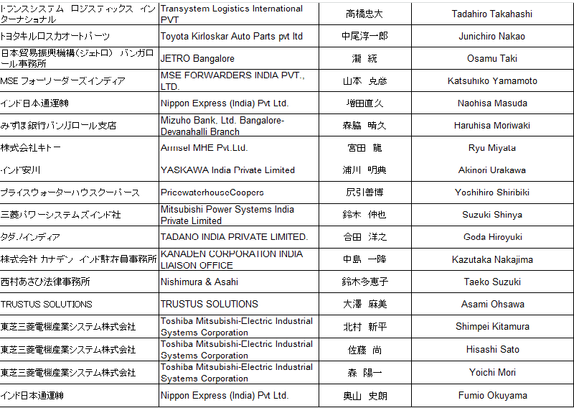
第3回 バンガロール商工会 インフラ委員会 参加者名簿

